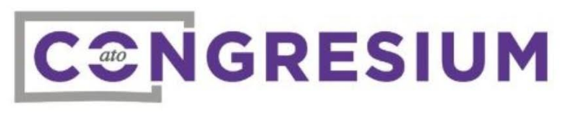

Değerli Katılımcılarımız,
12-14 Ekim 2022 tarihlerinde ATO Congresium'da gerçekleşecek ICCDA -Ankara Savunma & Havacılıkta Endüstriyel İşbirliği Günleri ile ilgili, olası stant catering ( yiyecek - içecek) talepleri doğrultusunda kullanabileceğiniz talep formunu ekte bilgilerinize sunuyorum.
Bu formun ile stant personeliniz ve / veya misafirleriniz için yiyecek içecek ve ikramlıkların sizin taleplerinize göre önceden hazırlanarak belirtilen günlerde servisinin yapılması amaçlanmaktadır.
Taleplerinizi Ekte belirtilen Exel formuna eksiksiz bir şekilde doldurulup, En geç 07 Ekim 2022 Cuma günü saat 12.00'a kadar, formun mihricanakyol@atocongresium.com esinozata@atocongresium.com; sercancanatanoglu@atocongresium.com adresinden bize ulaştırılarak mutabık kalınan tutarın banka hesaplarımıza yatırılması ile siparişleriniz işleme alınacaktır.
Binadaki tüm yiyecek içecek hizmeti ATO Congresium tarafından verilmekte olup, dışarıdan yiyecek, içecek, catering firması, servis personeli, temizlik personeli vb. kabul edilmemektedir.
Standınız da bir ikram olmayacak sadece personeliniz için bir yiyecek içecek ihtiyacı olması halinde bina içerisinde yiyecek içecek hizmeti verilen Restoran ve Cafe bölümünde nakit ya da kredi kartı ile alışveriş yapabilirsiniz.
Konu ile ilgili desteğinizi rica eder, sorularınız olursa yardımcı olmaktan mutluluk duyarım.
Saygılarımla,

YETKİLİ KİŞİ | SERCAN CANATANOĞLU- Ato Congresium Satınalma ve Etkinlik Müdürü
TELEFON | 0538 036 21 81 – 0312 285 03 80
E-MAIL | sercancanatanoglu@atocongresium.com
ŞİRKET ÜNVANI | ANKARA ULUSLARARASI SANAT KONGRE VE FUAR MERKEZİ TUR. A.Ş.
VERGİ DAİRESİ | MALTEPE
VERGİ NUMARASI | 070 0909 943
BANKA | GARANTİ BBVA
ŞUBE | ÜMİTKÖY
HESAP NO | 6292241
IBAN | TR92 0006 2000 4830 0006 2922 41

